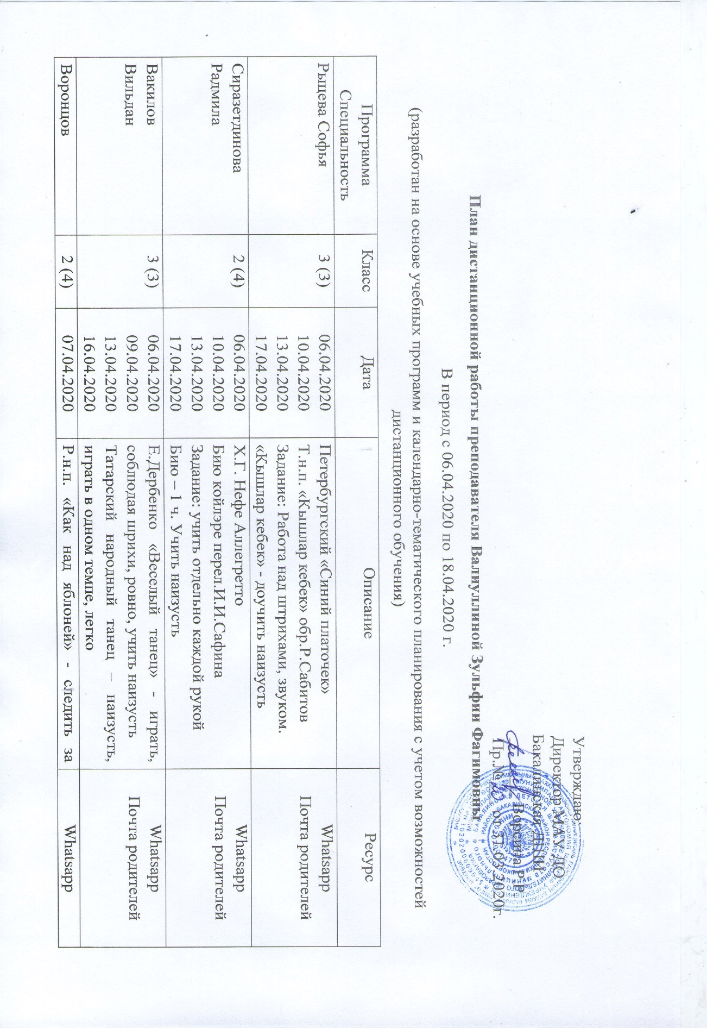

|  |  |  |  |  |
| --- | --- | --- | --- | --- |
| Степан | 2 (4) | 10.04.2020  14.04.2020  17.04.2020 | Баш.нар.музыка «Черемуха»  **Задание**:Следить за штрихами, за левой рукой, учить наизусть, по нотам, соблюдая штрихи, отдельно | Whatsapp  Почта родителей |
| Сулейманов  Айнур | 3 (3) | 07.04.2020  10.04.2020  14.04.2020  17.04.2020 | Ю.Гаврилов «Колобок» - работать над текстом, следить за штрихами, сменой меха  Т.н.п. «Голлэр усэ» обр.Р.Сабитова,  **Задание:** - следить за лигами, играть не спеша, обращать внимание на аппликатуру, учить наизусть III и IV часть <https://www.youtube.com/watch?v=sZy8JZ_gWsg> | Whatsapp  Почта родителей |
| Сулейманов  Ильгиз | 2 (4) | 07.04.2020  10.04.2020  14.04.2020  17.04.2020 | Полька  Татарский народный танец  **Задание:** играть, соблюдая штрихи, следить за сменой меха ,учить наизусть, играть ровно, легко | Whatsapp  Почта родителей |
| Николаев  Лёва | 2 (4) | 06.04.2020  09.04.2020  13.04.2020  16.04.2020 | Р.н.п. «Во поле берёза» обр. Г.Логинова  К.Листов «В землянке»  **Задание:**учить наизусть, играть соблюдая динамические отенки ,следить за штрихами и смену меха <https://www.youtube.com/watch?v=CndSj_J0KQU> | Whatsapp  Почта родителей |
| Данилов  Вадим | 2 (4) | 07.04.2020  10.04.2020  14.04.2020  17.04.2020 | Р.н.п. «Как у нас то козёл»  Р.н.п. «Во поле берёза» обр. Г.Логинова  **Заданиие:** Повторять, играть в одном темпе, соблюдая динамические оттенки,  учить наизусть, следить за левой рукой и сменой меха | Whatsapp  Почта родителей |